**Алгоритм Дейкстри**

Алгоритм Дейкстри — алгоритм на графах, відкритий Дейкстрою. Знаходить найкоротший шлях від однієї вершини графа до всіх інших вершин. Класичний алгоритм Дейкстри працює тільки для графів без циклів від'ємної довжини.

*Розглянемо виконання алгоритму на прикладі.*

Зберігатимемо поточну мінімальну відстань до всіх вершин **V** (від даної вершини **a**) і на кожному кроці алгоритму намагатимемося зменшити цю відстань. Спочатку встановимо відстані до всіх вершин рівними нескінченості, а до вершини **а** — нулю.

Хай потрібно знайти відстані від 1-ї вершини до всіх інших. Кружечками позначені вершини, лініями — шляхи між ними («дуги»). Над дугами позначена їх «ціна» — довжина шляху. Надписом над кружечком позначена поточна найкоротша відстань до вершини.

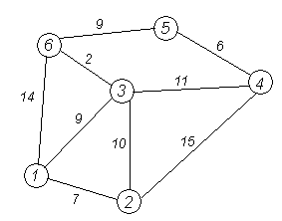

**Крок 1**

Ініціалізація. Відстань до всіх вершин графа V = $∞$. Відстань до а = 0. Жодна вершина графа ще не опрацьована.

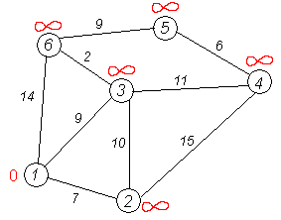

**Крок 2**

Знаходимо таку вершину (із ще не оброблених), поточна найкоротша відстань до якої мінімальна. В нашому випадку це вершина 1. Обходимо всіх її сусідів і, якщо шлях в сусідню вершину через 1 менший за поточний мінімальний шлях в цю сусідню вершину, то запам'ятовуємо цей новий, коротший шлях як поточний найкоротший шлях до сусіда.

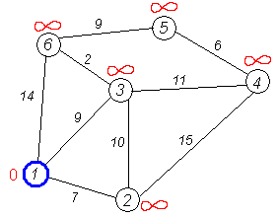

**Крок 3**

Перший по порядку сусід 1-ї вершини — 2-а вершина. Шлях до неї через 1-у вершину дорівнює найкоротшій відстані до 1-ї вершини + довжина дуги між 1-ю та 2-ю вершиною, тобто 0 + 7 = 7. Це менше поточного найкоротшого шляху до 2-ї вершини, тому найкоротший шлях до 2-ї вершини дорівнює 7.

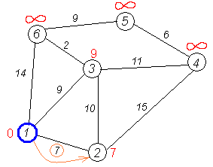

**Крок 4, 5**

Аналогічну операцію проробляємо з двома іншими сусідами 1-ї вершини — 3-ю та 6-ю.

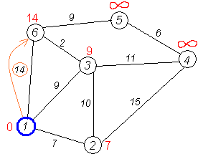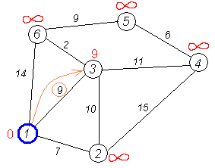**Крок 6**

Всі сусіди вершини 1 перевірені. Поточна мінімальна відстань до вершини 1 вважається остаточною і обговоренню не підлягає (те, що це дійсно так, вперше довів Дейкстра). Тому викреслимо її з графа, щоб відмітити цей факт.

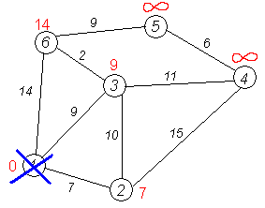

**Крок 7**

Практично відбувається повернення до кроку 2. Знову знаходимо «найближчу» необроблену (невикреслену) вершину. Це вершина 2 з поточною найкоротшою відстанню до неї = 7. І знову намагаємося зменшити відстань до всіх сусідів 2-ї вершини, намагаючись пройти в них через 2-у. Сусідами 2-ї вершини є 1, 3, 4.

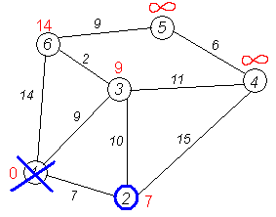

**Крок 8**

Перший (по порядку) сусід вершини № 2 — 1-ша вершина. Але вона вже оброблена (або викреслена — див. крок 6). Тому з 1-ю вершиною нічого не робимо.

Інший сусід вершини 2 — вершина 4. Якщо йти в неї через 2-у, то шлях буде = найкоротша відстань до 2-ї + відстань між 2-ю і 4-ю вершинами = 7 + 15 = 22. Оскільки 22 < ∞, встановлюємо відстань до вершини № 4 рівним 22.

Ще один сусід вершини 2 — вершина 3. Якщо йти в неї через 2-у, то шлях буде = 7 + 10 = 17. Але 17 більше за відстань, що вже запам'ятали раніше до вершини № 3 і дорівнює 9, тому поточну відстань до 3-ї вершини не міняємо.

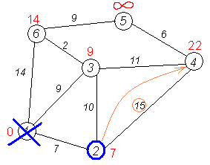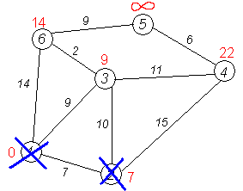Всі сусіди вершини 2 переглянуті, заморожуємо відстань до неї і викреслюємо її з графа.

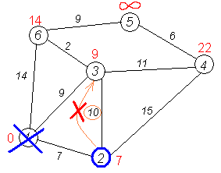**Крок 9**

По вже «відпрацьованій» схемі повторюємо кроки 2 — 6. Проробляємо те саме з вершинами, що залишилися (№ по порядку: 3, 6, 4 і 5).

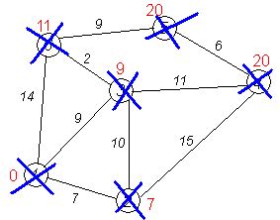

Алгоритм закінчує роботу, коли викреслені всі вершини. Результат його роботи видно на останньому малюнку: найкоротший шлях від 1-ї вершини до 2-ї становить 7, до 3-ї — 9, до 4-ї — 20, до 5-ї — 20, до 6-ї — 11 умовних одиниць.

Найпростіша реалізація алгоритму Дейкстри потребує O($V^{2}$) дій. У ній використовується масив відстаней та масив позначок. На початку алгоритму відстані заповнюються великим додатнім числом (більшим максимального можливого шляху в графі), а масив позначок заповнюється нулями. Потім відстань для початкової вершини вважається рівною нулю і запускається основний цикл.

На кожному кроці циклу ми шукаємо вершину з мінімальною відстанню і прапором рівним нулю. Потім ми встановлюємо в ній позначку 1 і перевіряємо всі сусідні з нею вершини. Якщо в ній відстань більша, ніж сума відстані до поточної вершини і довжини ребра, то зменшуємо його. Цикл завершується коли позначки всіх вершин стають рівними 1.